

Julho 2023

**Conteúdo de Apoio**  **varejofacil**

**Cadastro**

**de Grupos**

v.1





**Índice**

1. Introdução
2. Conhecendo a rotina
3. Cadastro de Grupos
4. Conclusão
5. Saiba Mais





**Para acessar**

**outros conteúdos,**

**confira a** [**Central de Ajuda**](https://grupocasamagalhaes.movidesk.com/kb)**!**

**Introdução**

Por meio do cadastro de grupos do varejofacil você definirá os perfis dos colaboradores. **Por exemplo**: Pode-se ter um grupo de pessoas que ficam responsáveis pelo financeiro da loja e outro grupo fica responsável pela parte de compras.

Atenção! É importante ressaltar que é possível incluir um ou mais usuários no grupo. A partir desse cadastro inicia-se as definições dos níveis de acesso de cada um desses perfis.

Conhecendo a rotina

Para conhecer a rotina, acesse o menu **Administrativo > Cadastro > Grupos e usuários.**

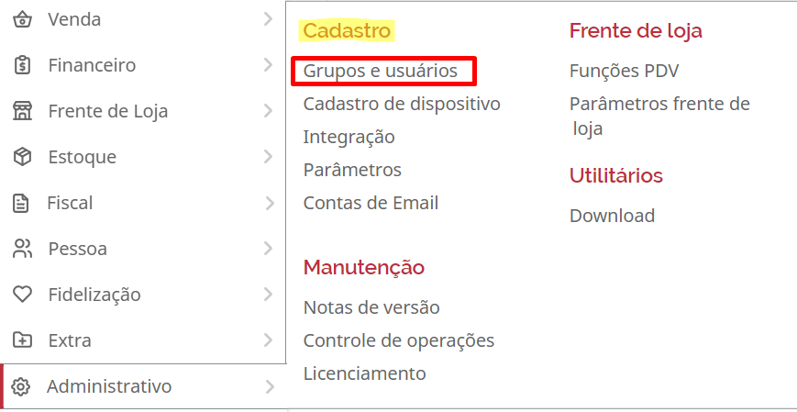

**Tela inicial**

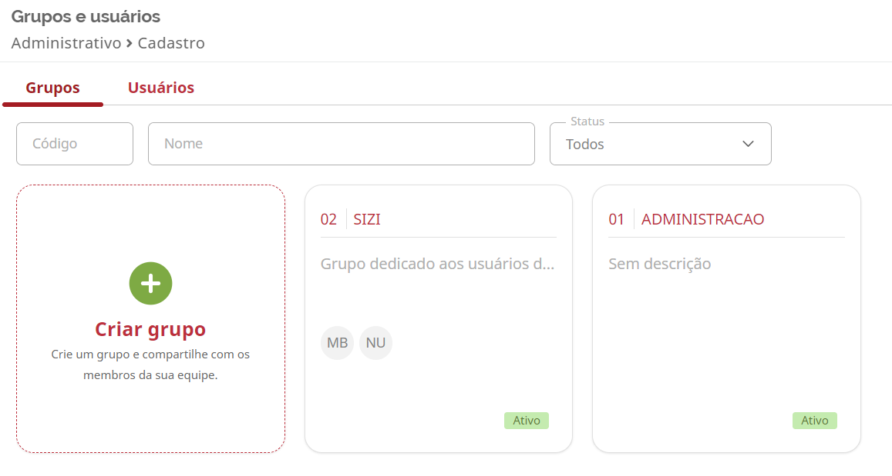

Por meio da aba grupos é possível utilizar os filtros de código, nome ou status para localizar grupos já cadastrados e logo abaixo você confere a listagem de grupos já existentes ou pode criar novos grupos.

**Cadastro de Grupos**

Para cadastrar um grupo, acesse o módulo **Administrativo > Cadastro >** **Grupos e Usuários** e clique aba **Grupos.**

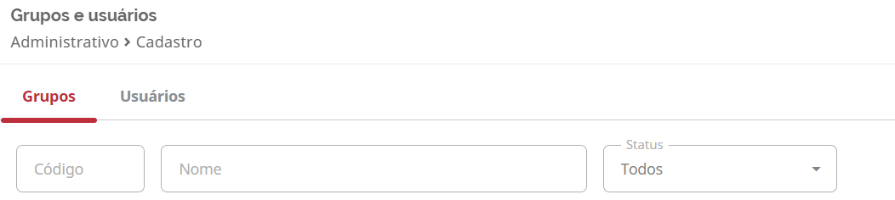

Na tela inicial clique em **Criar grupo.**

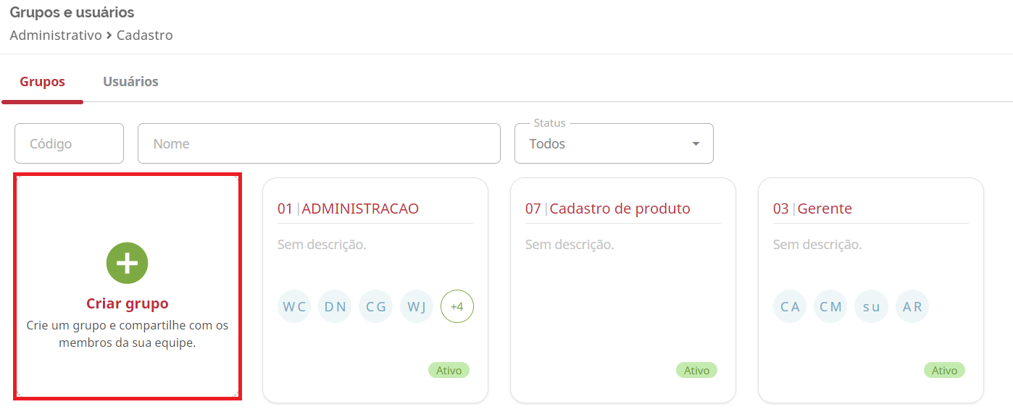

Na tela de **Dados** informe o nome do grupo, uma breve descrição e adicione os usuários que pertencerão a este grupo.

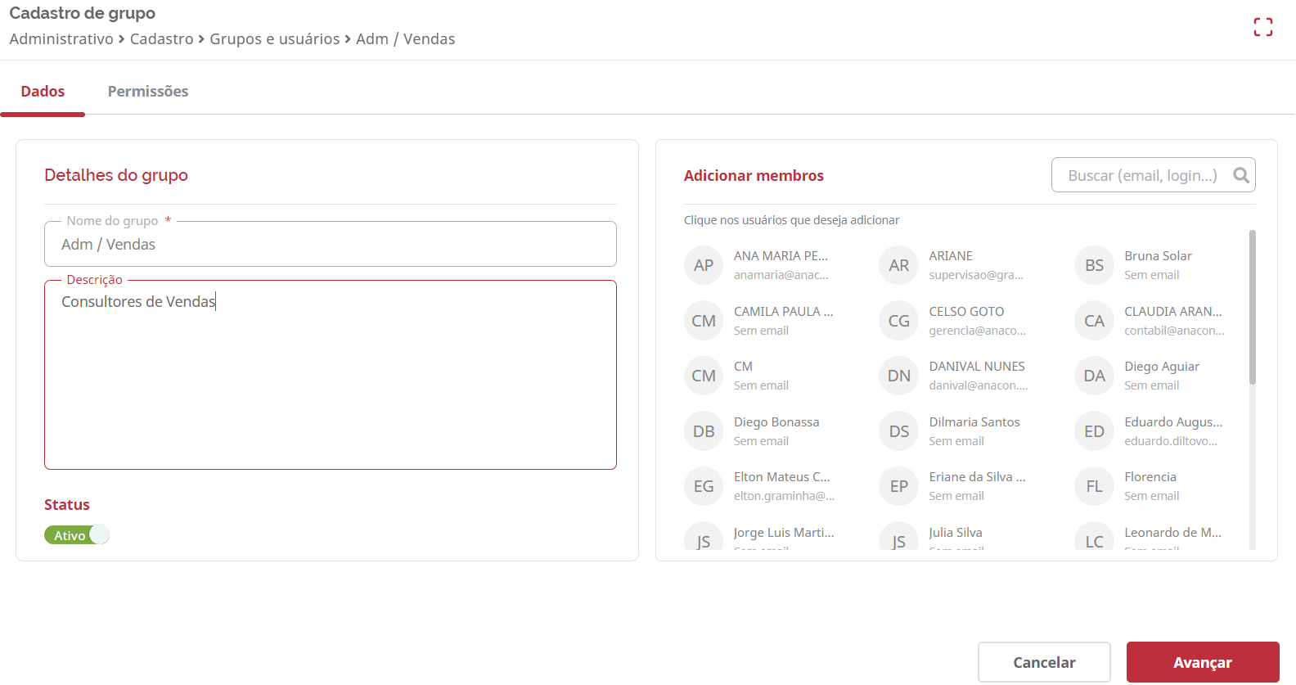

Na aba **Permissões** defina os acessos necessários para este grupo, clicando nos módulos e rotinas que deseja habilitar para este grupo.

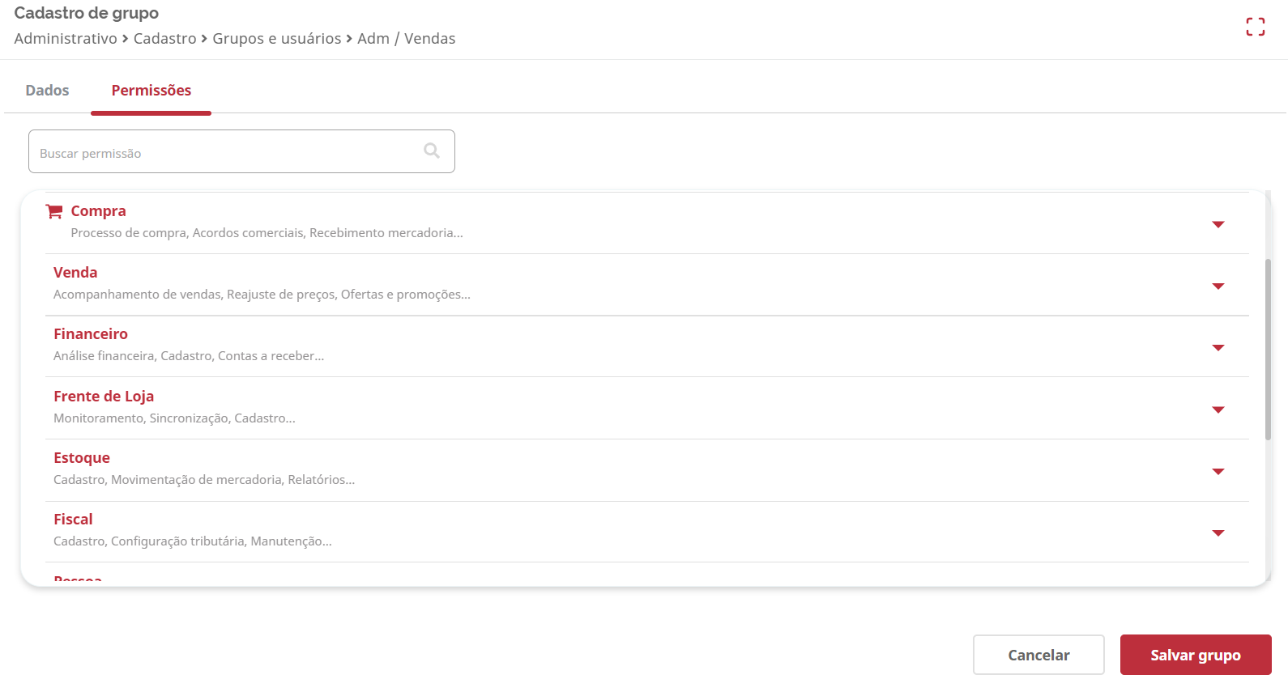

Ao clicar em cada módulo será detalhado o agrupamento das rotinas do módulo selecionado. Caso queira ativar todas as rotinas do módulo, clique em **Ativar tudo.**

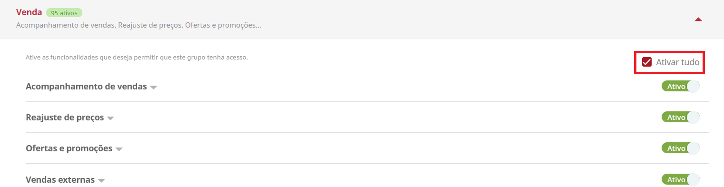

Porém, se você deseja liberar permissões apenas de alguma rotina específica deste módulo, selecione o agrupamento desejado e ative as ações que deseja permitir.

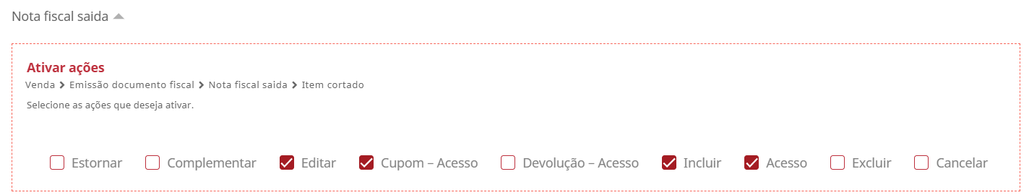

Após definir todas as permissões necessárias, clique em **Salvar Grupo.**

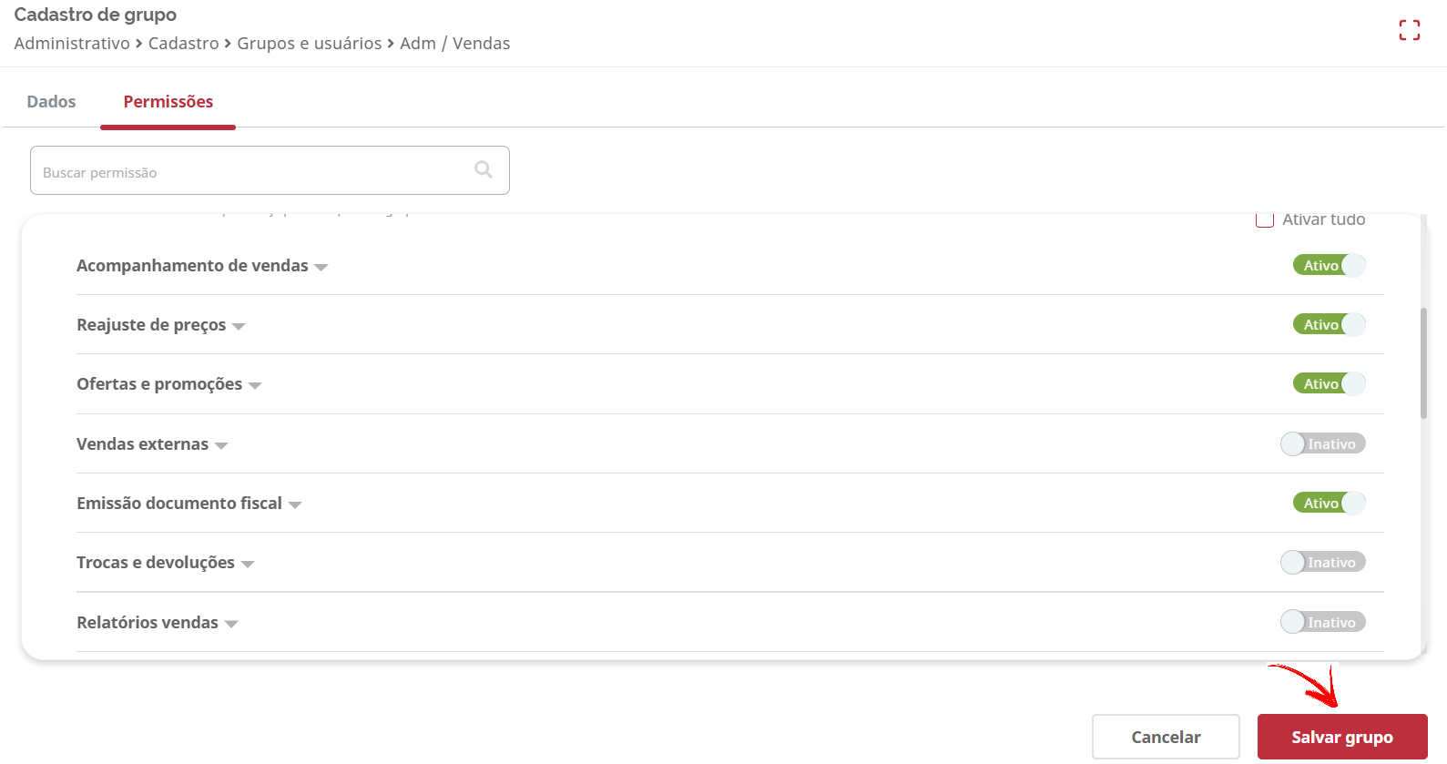

O sistema listará todas as permissões adicionadas para que você faça a conferência. Em seguida, clique em **Confirmar** para finalizar.

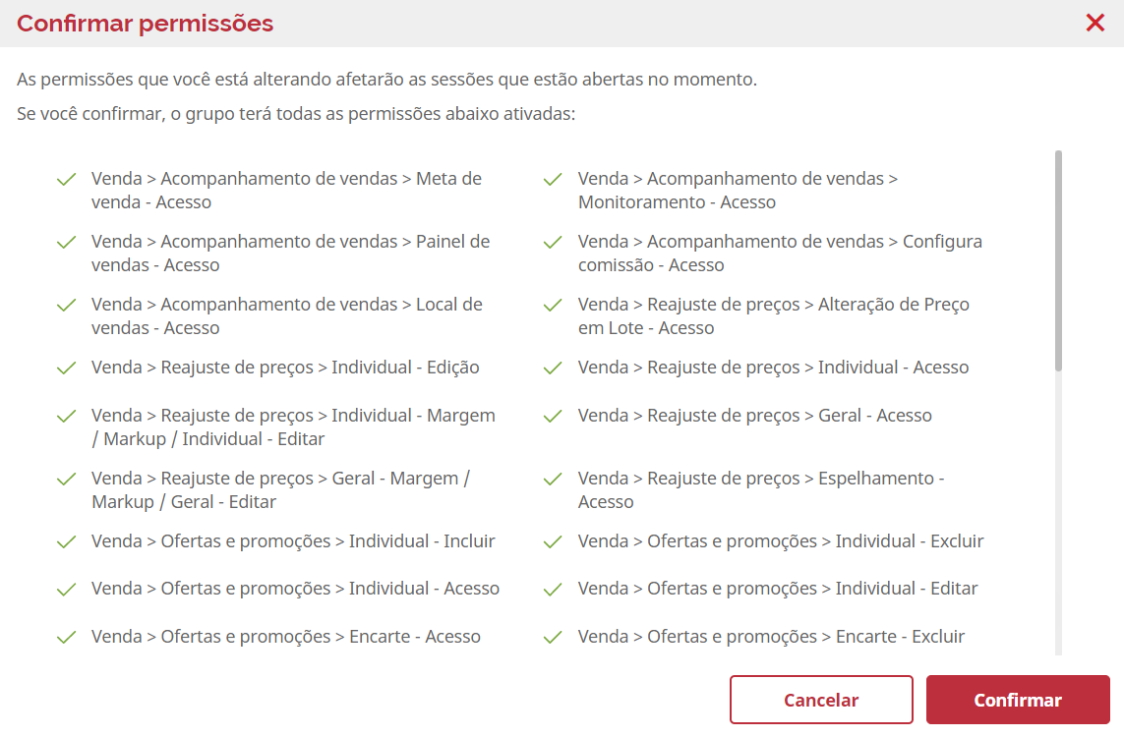

Na tela inicial da rotina é possível visualizar todos os grupos cadastrados, além de **Editar, Excluir** ou **Duplicar** grupos já existentes.

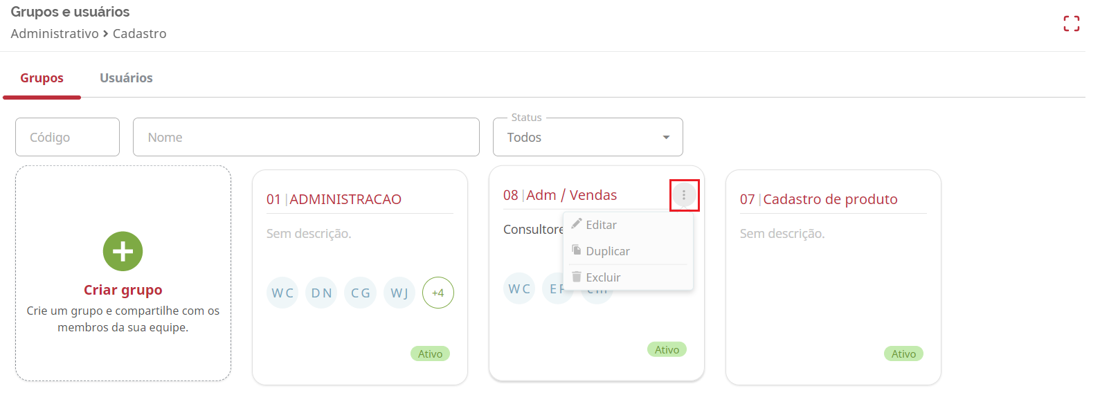

**Conclusão**

Pronto, agora que você já conhece como realizar o cadastro de grupos, que tal aproveitar para realizá-los no dia a dia.

**Saiba Mais**

Para mais detalhes, acesse agora mesmo o curso [Cadastro de usuário](https://cursos.casamagalhaes.com.br/course/view.php?id=111) e/ou [Cadastro de Grupo](https://cursos.casamagalhaes.com.br/course/view.php?id=110) na Academia CM (ACM)

ou confira a [FAQ](https://s3.amazonaws.com/movidesk-files/5A308C0A460D0C87DDE038E6299DB7AB) com perguntas frequentes da rotina.